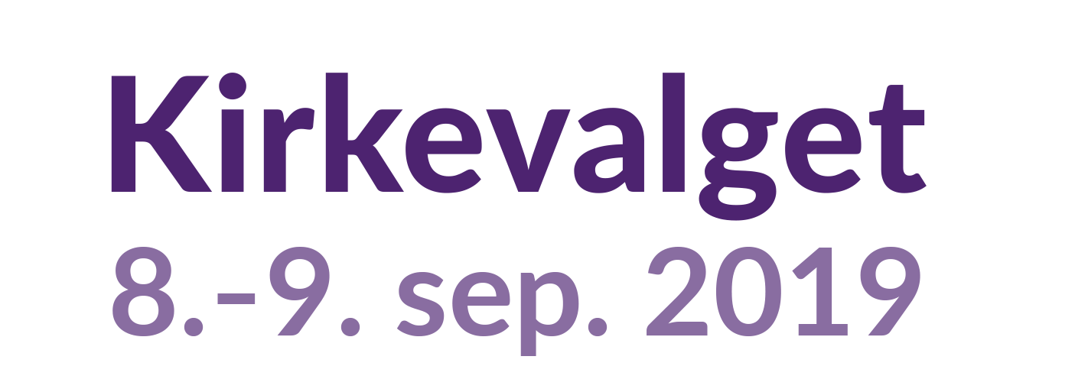
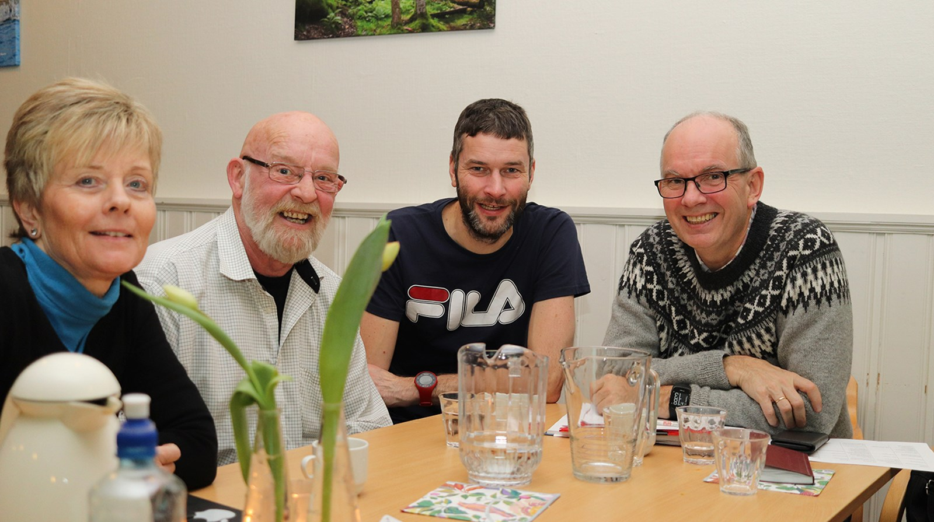

Kandidater til soknerådet

«Din menighet»
9. Sandra Eide Nyland, 1991 - Kommunikasjonsrådgiver

Verv og satsingsområde:
9. Sandra Eide Nyland, 1991 - Kommunikasjonsrådgiver

Verv og satsingsområde:
9. Sandra Eide Nyland, 1991 - Kommunikasjonsrådgiver

Verv og satsingsområde:
9. Sandra Eide Nyland, 1991 - Kommunikasjonsrådgiver

Verv og satsingsområde:
9. Sandra Eide Nyland, 1991 - Kommunikasjonsrådgiver

Verv og satsingsområde:
9. Sandra Eide Nyland, 1991 - Kommunikasjonsrådgiver

Verv og satsingsområde:
9. Sandra Eide Nyland, 1991 - Kommunikasjonsrådgiver

Verv og satsingsområde:
9. Sandra Eide Nyland, 1991 - Kommunikasjonsrådgiver

Verv og satsingsområde:

Hva gjør menighetsrådet?
Til høsten er det tid for kirkevalg, og da skal det velges nytt menighetsråd. Menighetsrådet, sammen med staben, legger på ulike måter til rette for at kirken skal være et godt sted å komme til, uansett hvem du er og hvor i livet du er.

Menighetsrådet har bl.a. ansvar for trosopplæring for døpte mellom 0-18 år, diakonalt arbeid (kirkens omsorgstjeneste), samarbeid med frivillige og langsiktig planlegging av menighetens arbeid.

Du kan stemme:
Dato:
Sted:
Forhåndsstemming:
Tlf:
Epost:
Hjemmeside: www.kirkevalg.no

Kontaktinfo:

Bruk stemmeretten din!

